Skift farge på kjøleskapet så ofte du vil

Bosch presenterer en ny og intelligent løsning som gir forbrukeren mulighet til å sette sitt eget preg på kjøkkenet. Det nye VarioStyle-kombiskapet gir deg stor grad av individualitet og passer inn i enhver innredning, da man kan skifte farge på fronten alt etter hva man føler for.

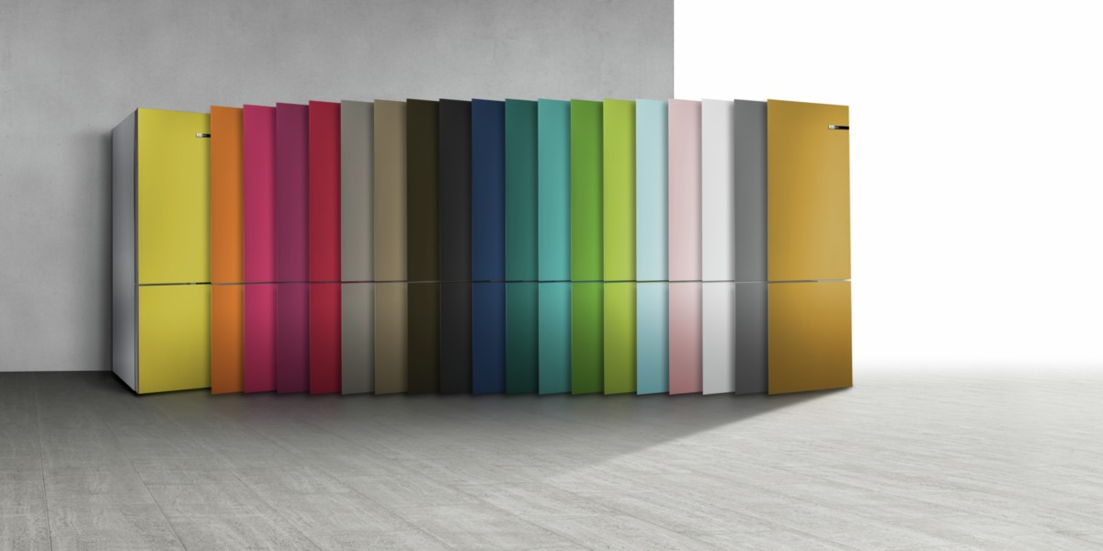

«Individualitet» er et helt sentralt begrep, spesielt når det gjelder nordmenns hjem og måte å innrede på. Personlighet og stil kan ikke bare uttrykkes gjennom vår måte å innrede på eller fargen på veggen, men også gjennom funksjonelle husholdningsprodukter, som for eksempel kjøleskapet. I år lanserer Bosch det første kombiskapet med enkelt utskiftbare fronter. VarioStyle-kjøleskapet fås i 19 farger, der alt fra klassisk perlehvit til kirsebærrød og midnattsblå danner en ramme rundt kolleksjonens fargepalett. Det gir en lang rekke muligheter til å innrede kjøkkenet på nytt, om og om igjen. Fargene gjenspeiler de nyeste trendene og gir med sin individualitet mulighet til å skape et kjøkken med et personlig preg.

Fargen grønn er spesielt i skuddet for tiden, både innen mote og innredning. Pantone Color Institute har nylig kåret fargen «Greenery» til Årets farge 2017*. VarioStyle-fargene mintgrønn og limegrønn gir Bosch-kunder mulighet til å tilføre og innrede med moteriktige og trendy grønne nyanser i kjøkkenet. Fargene gir ikke bare et mer moderne og individuelt uttrykk, men også «grønne» egenskaper, slik som vitalitet, friskhet og en bevisst livsstil. De lyse, duse fargene er også svært populære, og spesielt den lyserosa gir det ellers ofte så sterile kjøkkenet en fin feminin touch.

Fargerik variasjon og personlig stil
Med et festesystem av skjulte hengsler og magneter kan du raskt og enkelt, uten verktøy, skifte ut skapfronten på kjøleskapet – og dermed skifte utseende og få en ny og variert innredning på noen få minutter. Alle 19 farger er tilgjengelige fra april 2018.

Med sin innovative tilnærming til hjemmet gir Bosch kundene teknologisk merverdi. Man kan registrere VarioStyle-kjøleskapet på Bosch’ medlemsportal MyBosch og få tilgang til en rekke råd og tips, brukerveiledninger og siste nytt. Samtidig kan man se hvilke nye fronter som kan fås til VarioStyle-kombiskapet, slik at man kan følge trendene og endre fronter etter smak og behag.

Friskt utseende utenpå, frisk mat inni
Utsiden endrer seg, men ytelsen til Bosch VarioStyle-kjøleskapet forblir den samme. Takket være VitaFresh-systemet med to forskjellige klimasoner kan maten holde seg frisk lenger. Med en konstant lav temperatur på rundt 0 °C og lav luftfuktighet gir den øvre delen av VitaFresh-sonen optimale forhold for hygienisk oppbevaring av kjøtt og fisk, uten risiko for ubehagelige lukter. I den nedre VitaFresh-sonen kan frukt og grønnsaker nyte godt av to forskjellige innstillinger som sikrer optimal luftfuktighet.

Det nye VarioStyle-kjøleskapet tilbyr alt som får et moderne Bosch-kjøleskap til å skille seg ut: praktisk innredning, effektivt LED-lys, elektronisk temperaturkontroll og optimal luftsirkulasjon. Den perfekte løsningen for å sikre friskhet og variasjon i kjøkkenet.

- Det første kombiskapet med utskiftbare fargede fronter. Pris for å skifte front er 1.999 NOK (veildende pris) for skap i høyden 186 cm.
- 19 uttrykksfulle og moderne farger
- Energiklasse A+++
- VitaFresh-systemet sikrer at maten oppbevares optimalt og holder seg frisk lenger
- NoFrost-funksjon som eliminerer behovet for avriming
- Bosch VarioStyle kombiskap fås i to høyder: 186 og 203 cm – begge i standard bredde 60 cm.
- Løse fronter i valgfri farge bestilles separat
- Læs mere: https://www.bosch-home.no/aktuelt/variostyle-kombiskap

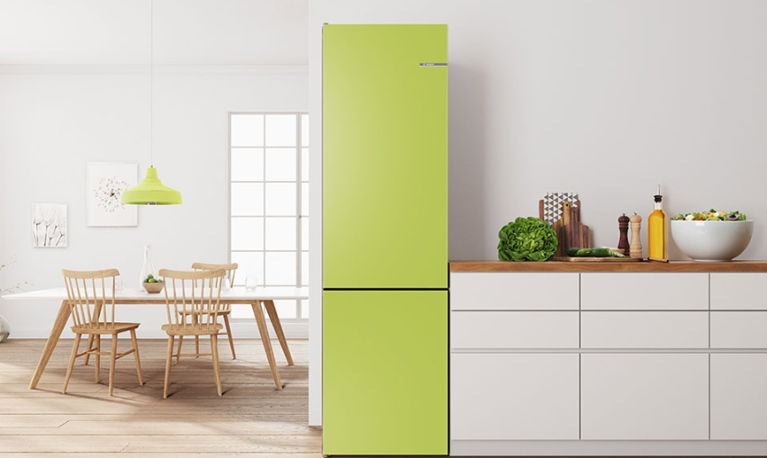

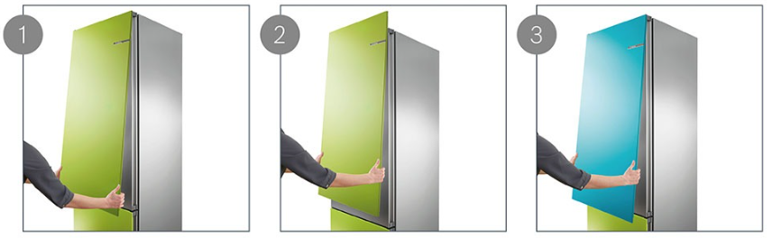

VarioStyle kombiskap fås i fargene:
Akvamarin
Plomme
Champagne
Espressobrun
Bringebær
Cappuccino
Kirsebær
Limegrønn
Lys rosa
Lyseblå
Matt sort
Mintgrønn
Oransje
Midnattsblå
Perlegull
Perlehvit
Petroleum
Solsikkegul
Steingrå

* https://www.pantone.com/color-of-the-year-2017

Bilder kan lastes ned via denne linken: https://mediacenter.bsh-partner.com/ims//pinaccess/showpin.do?pinCode=X3ZAguHGKPo3

For mer info, ta kontakt med:
Kristine Maudal, Marketing Communication Manager
Tel.: +47 22 66 05 96
E-post: kristine.maudal@bshg.com

Om Bosch
Bosch Hvitevarer inngår i BSH Home Appliances Group, som er Europas ledende produsent av hvitevarer. Hos Bosch er det fokus på hver eneste detalj og det har gitt forbrukeren en enklere og tryggere hverdag siden 1886, da Robert Bosch grunnla virksomheten. Han engasjerte seg sterkt i sosialt ansvar og jobbet for at virksomheten skulle gå hånd i hånd med samfunnsutviklingen. Det er verdier som har preget virksomheten og bidratt til at Bosch i dag produserer hvitevarer med svært høy ytelse og kvalitet.
Hvis du ønsker mer informasjon, kan du gå inn på:
http://www.bosch-home.no

